«Ұқсама басқаға-Жұлдыздай жарқыра» бағдарламасы бойынша атқарылған жұмыстың есебі

Procter&Gamble компаниясы мен Ғылым және білімі министрлігі,салауатты өмір салтын құру мәселесінің ұлттық орталығы, акушерлік гинекология және перинатология ұлттық орталығының біріккен жасөспірімдерге арналған «Ұқсама басқаға-Жұлдыздай жарқыра» бағдарламасы біздің мектепте жыл сайын керемет танымдық-қызықты шараны өткізуге мүмкіндік бергеніне, біз өте қуаныштымыз. Павлодар облысы ,Ақсу қаласы дарынды балаларға арналған гимназияда «Ұқсама басқаға-Жұлдыздай жарқыра» бағдарламасы бойынша шараға жасөспірімдер гинекологы Ахметова Г.А, СӨС координаторы, директордың тәрбие жөніндегі орынбасары және 22 қыз қатысты.
Кездесудің мақсаты: қыздардың бойында 10-12 жаста жыныстық жетілу кезеңінде кездесетін физиологиялық және психологиялық өзгерістермен таныстыра отырып, слалауатты өмір салтын ұстануға тәрбиелеу,жеке бас гигиенасын сақтай отырып, өзіңнің бойындағы өзгерістермен, қиындықтармен бөлісе білуге, сауатты ақпарат алуға баулу.

Кездесу барысы
Кездесуде алғашқы сөздіСӨС координаторы А.Б Мухитова алды 2-3 мин:
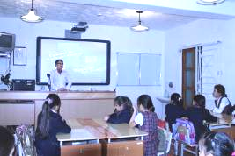
-Сәлеметсіздер ме қыздар. Бүгін біз сіздермен жалпы барлық қыздардың өмірінде маңызы бар, көп сұрақтарымен, қорқыныш кейде түсініспеушілігімен бірге келетін өзгеріс жайлы сөйлеспекпіз.Осы кездесуді өткізуге «Ұқсама басқаға -Жұлдыздай жарқыра» бағдарламасы көмектесуде. Сендердің организмдерің күннен күнге жетіліп,өзгерістер пайда болғанын байқайсыңдар.Етеккірдің келуі бұл қалыпты жағдай, барлығымыздың өмірімізде ерте ме, кеш пе басталады. Бүгін кездесуге Ақсу қаласы ауруханасының маманы, балалар гинекологы Галия Ангамовна келіп отыр.
Келесі сөзді гинеколог маман алды 4-5 минут:
-Қайырлы күн қыздар. Кәне, қазіргі уақытта кімнің етеккірі келді,алғашқы сезімдеріңмен бөліссеңдер./ой бөлісу/ Әрине, мұндай өзгерістер 10-16 жас арасында басталады. Міндетті түрде ата-ана, медибі, жақын адамыңмен, дәрігермен бөлісу қажет. Сонымен, бізбен қандай өзгерістер болып жатыр екен, соны мына бейнефильмнен көрейік.
Бейнефильм көру 20 мин
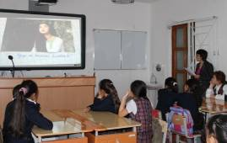
Келесі сөз кезегін дирекордың тәрбие жөніндегі орынбасары Г.Бакирбекова алды:
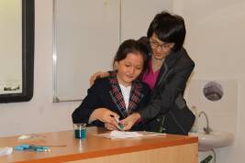
Әрине қазіргі кезде етеккір кезінде қолданатын төсемелер сан алуан.Сен өзіңе ыңғайлысын, ұнағанын, өзіңді қорғай алатынын таңдауың керек. Ал мен қазір сендерге фильмде көрсетілген Always төсемелерінің қорғаныштық қызметінің қаншалықты екенін тәжірибе арқылы көрсетіп өтейін.
Міне менің қолымда AlwaysUltra Normal және Bella төсемелері. Қалай ойлайсыңдар қайсысы бізді сенімді қорғайды? Оны анықтау үшін осы 2 төсемеге шприцпен 5 мл боялған су құяйық және сіңімділігін көрейік . О
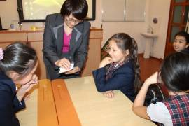
Осылайша 2 төсемеге 5 мл-дан су құя отырып, сенімді сіңімділігіне қарай анықталды.Оқушыларға төсеменің беткі қабатын алақанмен сипап көру арқылы сұйықтықтың AlwaysUltra Normal төсемесінің ішіне толық сіңетіні ал басқа төсеменің сыртына ағатыны дәлелденді.

Осы сияқты төсеменің қанаттарына да сұйықтық құю арқылы олардың да ішкиімді сенімді қорғайтыны және оның ішінде гельге айналатыны практикалық түрде көрсетілді.

Тәжірибеден кейін пікір алмасу,сұрақ-жауап өткізілді /5-6 мин/

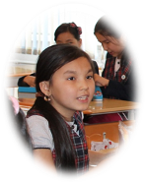
1-сауалды Аружан қойды ::
Төсемені неше сағат қолдануға болады?


Төсемені 5-6 сағат сайын ауыстырып тұру қажет.Бұл инфекцияның таралуынан сақтайды

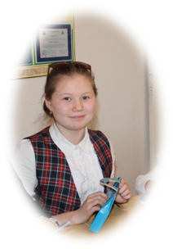

2-сауалды Гүлмира қойды :
Етеккірдің келуін каленьдарға белгілеудің қажеті не?
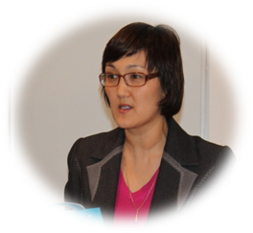

Бұл белгілеулер сенің денсаулығыңдағы өзгерістерді байқап,аурулардың алдын алуға көмектеседі

Сыйлықтарды тарату

СӨС координаторы А.Б.Мухитова:
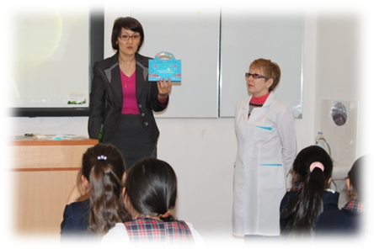
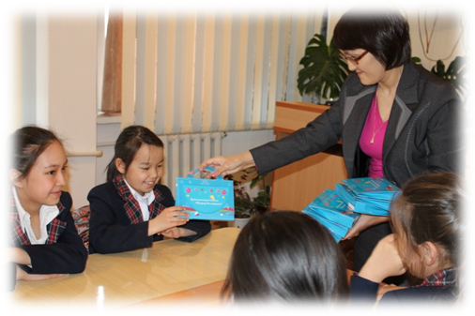
- Қыздар сендерге Procter&Gamble компаниясының атынан бүгінгі алған ақпаратты әрі қарай тереңдету, көзқарастарыңды кеңейту және көптеген өздеріңе қызықты сұрақтарға жауап алу мақсатында сыйлықтар таратамыз. Бұл қораптың ішінде қыздарға және олардың аналарына арналған білім беру кітапшасы, Always Ultra төсемелері жинағы бар.Кітапшаның соңғы бетінде ай сайын етеккірдің уақытын белгілеп отыратын күнтізбе бар. Сол күнтізбеге ай сайын етеккір уақытын белгілеп отыру,сен үшін өте маңызды . Себебі сенің организміңдегі болып жатқан өзгерістерді білу денсаулығыңды сақтауда пайдасы зор.
Осы сыйлық сендерге жұлдыздай жарқырап, дені сау тұлға болып өсулеріңе көмектесеріне сенеміз!




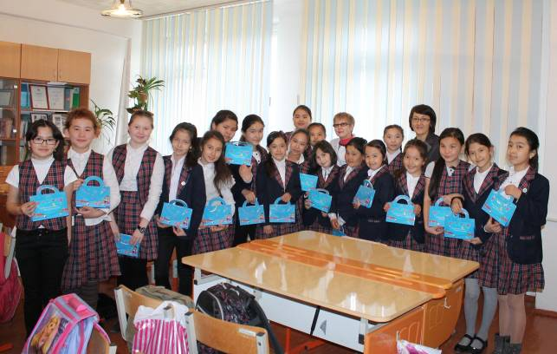

Рақмет саған Procter&Gamble компаниясы. Біз енді Басқаға ұқсамай -Жұлдыздай жарқыраймыз!!!

Қортынды

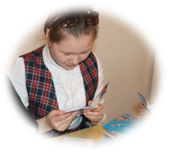
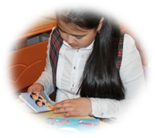
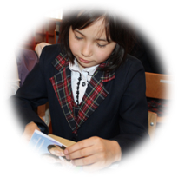
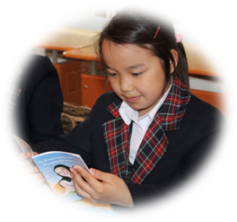
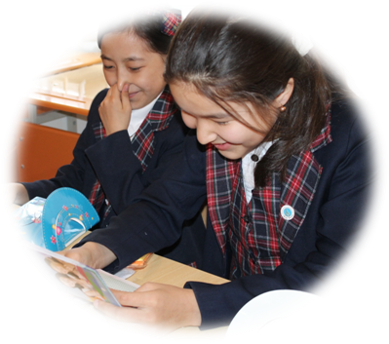
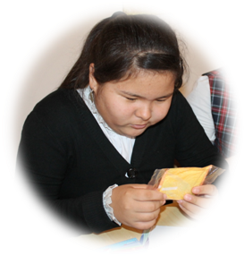
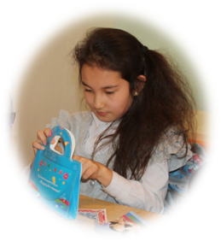
Жұлдыздай жарқырай бер,
гимназия бойжеткендері!

Жасөспірім қыздардың жыныстық жетілу кезіндегі өзгерістерге позитивті тұрғыдан қарап, жеке бас гигиенасын қалыптастыруға бағытталған басқа да шаралар
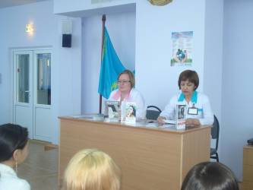

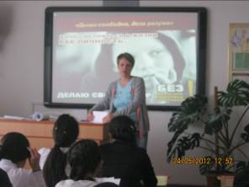

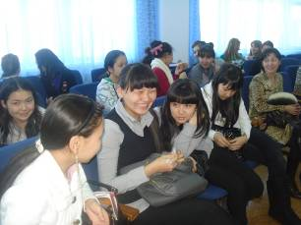
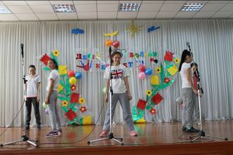
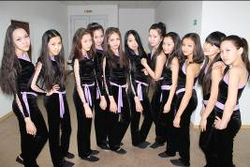

«Жәрдем» ұйымымен «Біз өмірді жақтаймыз» атты шара
Қалалық Салауатты өмір салты орталығы мамандарымен «Репродуктивті денсаулық» атты кездесу
«Денім сау болған керемет!» атты танымдық-спорттық сайыс
«Мектептегі махаббат»атты теартландырған қойылым
«Қыздар сұлу көрінер» атты байқау

